Damocles 1208: I/O přes Ethernet
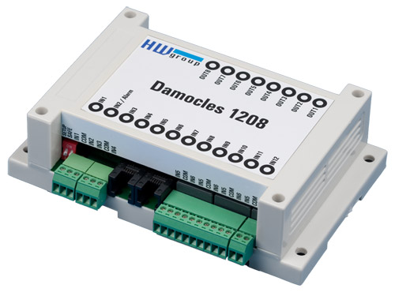
Damocles 1208 je jednotka 12 vzdálených vstupů a 8 výstupů přes Ethernet s Web rozhraním. M2M komunikace pro připojení do SNMP a SCADA systémů. Čítače pulsů na digitálních vstupech. Email a SNMP Trap upozornění na změnu stavu vstupu. Box-2-Box režim - výstupy lze spínat z jiného zařízení po LAN.

Damocles 1208 jsou DI vstupy a DO výstupy, které lze vzdáleně ovládat přes Web.
Vstupy a výstupy lze ovládat po síti pomocí M2M protokolů (SNMP, Modbus/TCP, XML po HTTP).

Při změně sepnutí/rozepnutí vstupního kontaktu odešle Damocles email s definovatelným textem nebo SNMP Trap.

Typickou aplikací Damocles 1208 propojení vstupů na výstupy přes Ethernet. Hodnoty výstupů kopírují binární vstupy na jiné jednotce (Box-2-Box režim).

Box-2-Box režim:
Tlačítkem v Londýně rozsviťte žárovku v Los Angeles bez software. Sepnutí kontaktu na vstupu zařízení A se přenese po síti (SNMP Trap) a sepne DO výstup na zařízení B. Damocles 1208i může reagovat na vstupy z jiné jednotky Poseidon nebo Damocles (bez jakéhokoliv SW).
Příklad: Vysoká teplota na výstupu z klimatizace (Poseidon 3262) rozsvítí výstražné světlo v IT oddělení v jiné budově (DO výstup z Damocles).

- Online demo: http://damocles-2404.hwg.cz/values.xml
- Ethernet: RJ45 (10BASE-T)
- WEB: Vestavěný web server, grafické rozhraní pro konfiguraci
- Vstupy: 12 DI pro připojení kontaktů
- Výstupy: 8 DO (open kolektor výstupy 24 V DC)
- M2M komunikační protokoly: SNMP, XML a Modbus/TCP
- Reakce na změnu stavu vstupu: SNMP trap, Email (text lze modifikovat)
- Box-2-Box režim: Spínání výstupů poplachy z jiných zařízení (Poseidon / Damocles).
- HWg-PD Trigger: Přesměrování poplachů na SMS, Pop-up, vypnutí PC..
- HWg-PDMS: Logování, grafy, export do MS Excel
- Software CapTemp: Vizualizace na mapě, ovládání výstupů, přesměrování poplachů na SMS

Keywords:
Damocles 1208, vzdálené řízení výstupů, I/O přes Ethernet, I/O snmp, I/O xml, kontakt snmp, box-2-box, SNMP Trap

kontakt vstup xml, DO control remote, web I/O, modbus tcp I/O, M2M IP I/O, tlačítko email, IP čítač impulsů, elektroměr s0, měření spotřeby energie

